



***Adı: Matematik Tarih***

***Soyadı: 3/F Çalışma Kağıdı ....../....../2018***

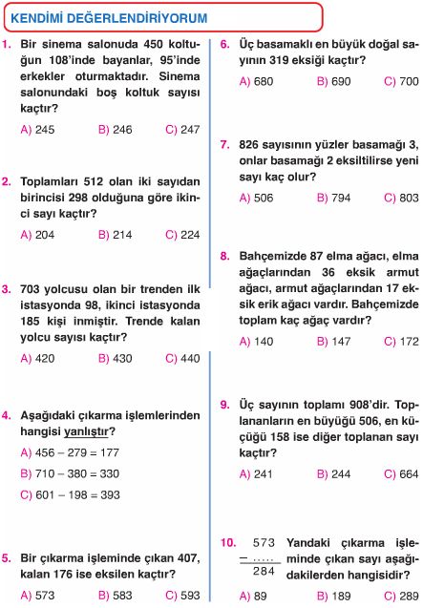

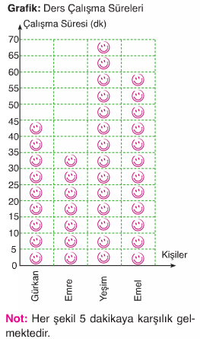

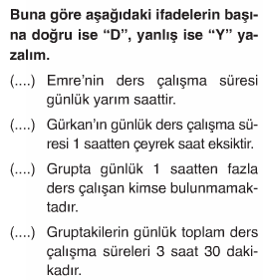

*Çıkarmada Verilmeyeni Bul*

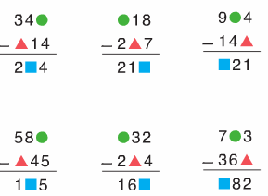

*Kulak ardı etmek ne demektir?*

***Adı: Matematik***

***Soyadı: 3/F Çalışma Kağıdı***

